* Установка образа SuperSet

sudo docker pull apache/superset

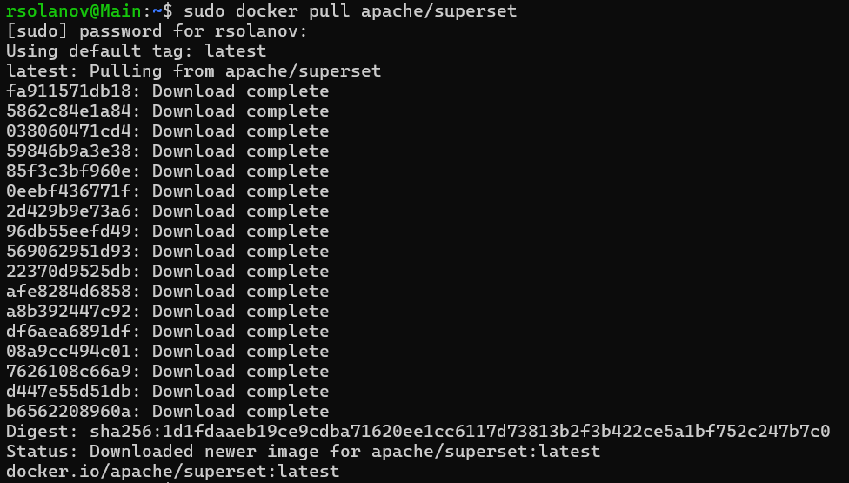

Image (Docker Desktop):



* Установка ключа

openssl rand -base64 42



CpN0/aEvMaU5He2IYUa13MvNS1C2W0fKeSuOo6+kiRnGBHoELhO1RXwc

* Запуск докер-контейнера

sudo docker run -d -p 8080:8088 -e "SUPERSET_SECRET_KEY= CpN0/aEvMaU5He2IYUa13MvNS1C2W0fKeSuOo6+kiRnGBHoELhO1RXwc" --name superset apache/superset



aea83333a482685d66300ff2ab9c79e2c8d94250a718aaf5f0c4eb645775521e

* Проверка что контейнер запущен

Docker Desktop (Container)



CLI Ubuntu (Container)



* Проверка работы сервиса

http://localhost:8080/login/

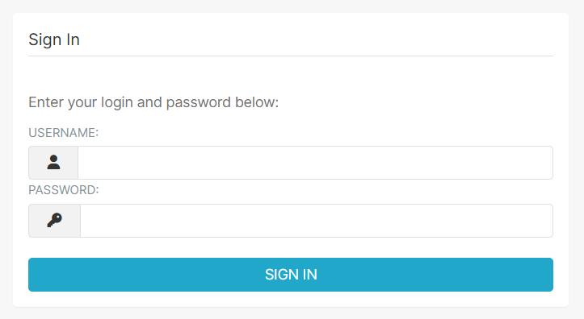

* Инициализация сервиса

sudo docker exec -it superset superset fab create-admin \

--username admin \

--firstname Superset \

--lastname Admin \

--email admin@superset.com \

--password admin

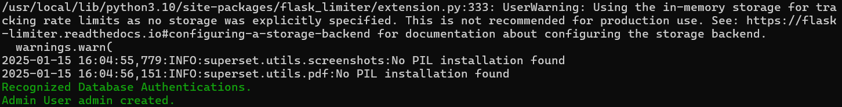

sudo docker exec -it superset superset db upgrade

sudo docker exec -it superset superset load_examples

sudo docker exec -it superset superset init

* Проверка работы сервиса

http://localhost:8080/superset/welcome/

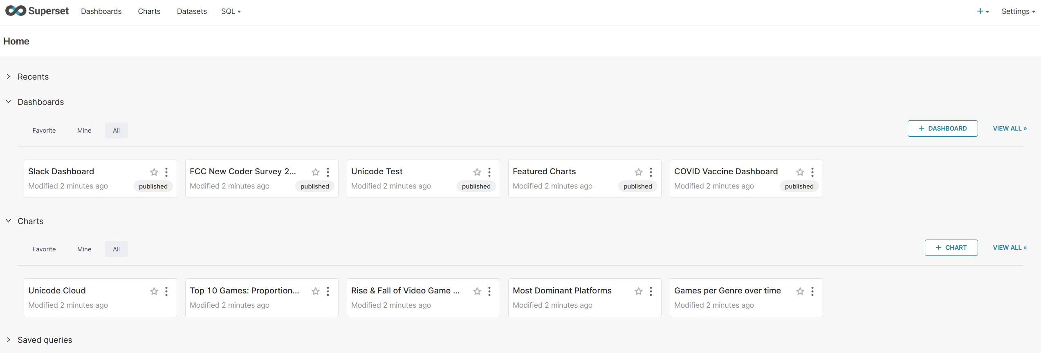

* Настройка подключения к ClickHouse

sudo docker exec -it aea83333a482 /bin/bash

pip install clickhouse-connect

exit

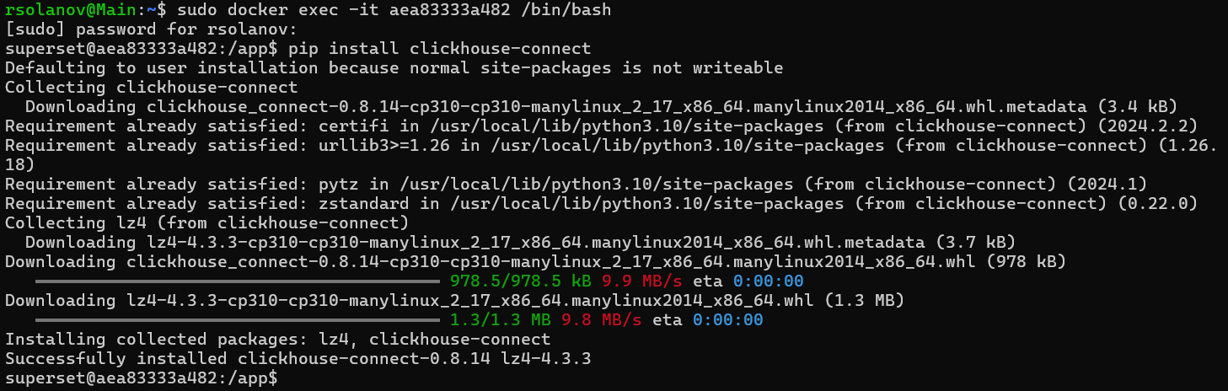

* Перезапуск контейнера

sudo docker restart aea83333a482



* Проверка работы ClickHouse

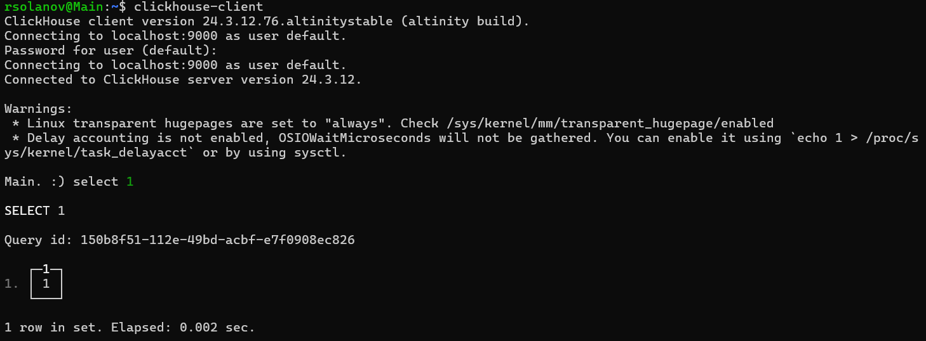

* Гистограмма: "Распределение цен на блюда"

SELECT

round(item_price, -1) as price_range,

count() as dish_count

FROM raw_layer.item

GROUP BY price_range

ORDER BY price_range

* Круговая диаграмма: "Распределение блюд по категориям"

SELECT

item_category_code,

count(*) as dish_count

FROM raw_layer.item

GROUP BY item_category_code

* Линейный график: "Динамика добавления новых блюд в меню"

SELECT

toDate(mt_insert_dt) as insert_date,

count(*) as new_dishes

FROM raw_layer.item

GROUP BY insert_date

ORDER BY insert_date

* Тепловая карта: "Популярность блюд по времени года и категории"

SELECT

toQuarter(mt_insert_dt) as quarter,

item_category_code,

count(*) as dish_count

FROM raw_layer.item

GROUP BY quarter, item_category_code

* Таблица с сортировкой: "Топ-10 самых дорогих блюд"

SELECT

item_name,

item_category_code,

item_price

FROM raw_layer.item

ORDER BY item_price DESC

LIMIT 10

* DashBoard «Статистика ресторана»

